# 骑士隆修订

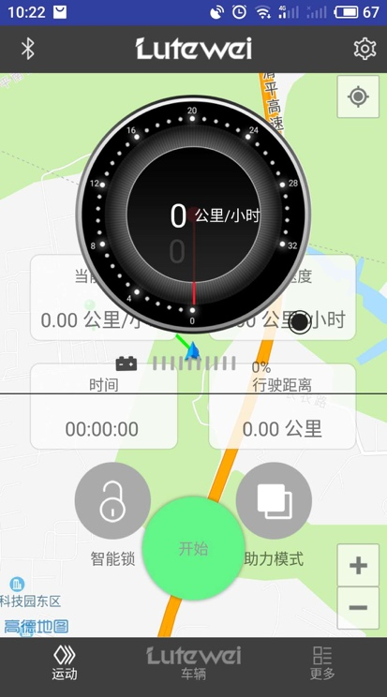BUG

* 骑行中地图跑偏及里程速度跑高
* 预览骑行记录，有时APP会闪退、卡死现象，退出后乱显
* 车辆系统信息项，没有相应的数据信息
* 电池电量显示在31%通讯有误，显示会在31%时保存不变一段时间，一下跳到10%
* 表盘指针数值与“最大速度设置”项数值有时会不是一个数值

当前版本修订：

* 完善英文版
* 最高时速由25公里/小时，改为20公里/小时
* 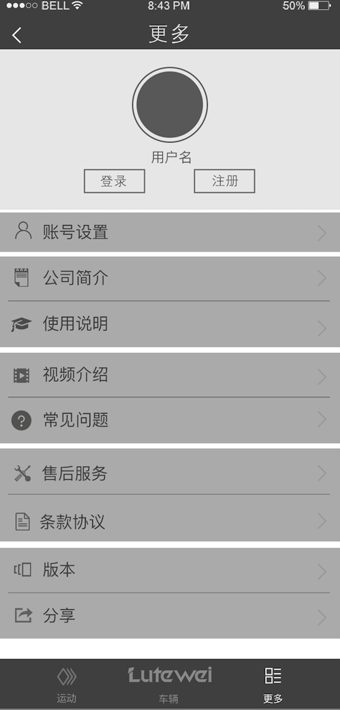该页面分享为骑士隆官网
* 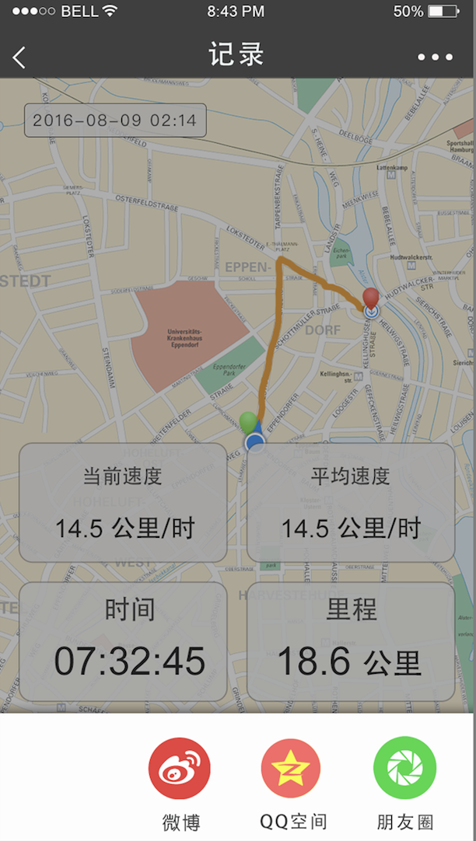骑行轨迹等分享为轨迹截图
* 关机休眠时间项，在没有连接时不可以操作
* APP自动巡航项，默认应该为关闭
* 在没有连接及打开手机蓝牙时不可以修改蓝牙密码
* 主页面弹窗提醒：APP在没有连接车辆时，是不可以操作的，请连接连接路特威
* 界面上“路特威智行车”改为“路特威小酷车”
* 国外注册时验证信息以邮件获取
* 完善注册帐号密码找回功能
* 关机休眠时间项设置单位

后续版本

V2.0（待原型设计好后跟客户确认再开启新版本）：

* 界面效果不美观
* 帐号注册需添加第一个账号默认为车主，后续其它手机号注册则需取得车主的确认才通过，否则只是浏览用户，只要车主同意可添加注册多个帐号
* 注册信息现在的是（掌淘科技），要改为（Lutewei）
* 需添加社交，发现、商城功能
* 后台系统功能的需求；保存用户信息/手机号码/车架号/性别/年龄/骑行轨迹/里程数据/地点/提供帮助用户找回资料及密码等（贵司可以给相对的建议）